ŞANLIURFA FEN LİSESİ

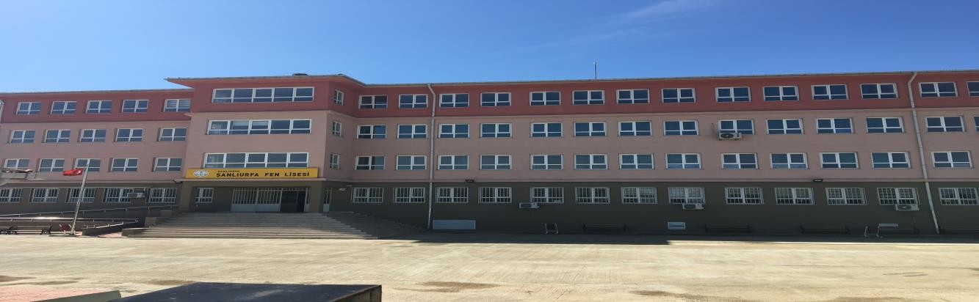

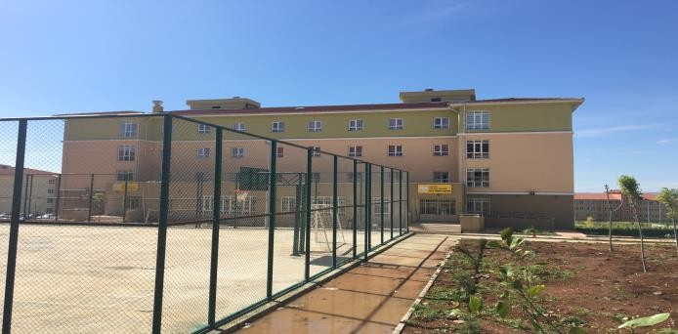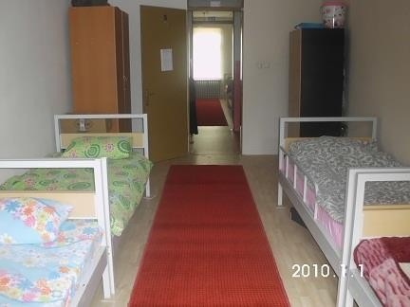

OKULUN TANITIMI

Okul 2008-2009 eğitim öğretim yılında faaliyete başlamıştır. 100 erkek ve 100 kız öğrenci kapasiteli pansiyonu vardır.Merkezi sınavla öğrenci alınmaktadır.Okulun amacı, öğrencilerin yeni bilgiler üretebilen, proje hazırlayabilen bireyler olmasını sağlamaktır. Okulun bilgi yarışmaları ve TÜBİTAK projelerinde dereceleri vardır ve okul matematik olimpiyatlarında il1.si Türkiye 7.si olmuştur. Okulda her yıl bilim şenlikleri yapılmaktadır.

|  |  |  |  |  |  |  |  |
| --- | --- | --- | --- | --- | --- | --- | --- |
| OKULA YERLEŞME BİLGİLERİ | | | | | | | |
| YIL | KONTENJAN | | TAVAN PUANI | TABAN PUANI | | YÜZDELİK  DİLİMİ |  |
| 2017 | 104 | | 483 | 466 | | %2.98 |
| 2018 | 180 | | 457 | 382 | | %4.19 |
| 2019 | 180 |  | | 455 |  | | |

|  |  |  |  |  |  |  |
| --- | --- | --- | --- | --- | --- | --- |
| ÜNİVERSİTEYE YERLEŞTİRMESONUÇLARI | | | | | | |
| YIL | MEZUN SAYISI | Tıp FAKÜLTESİ | Diş H. FAKÜLTESİ | DİĞER FAKÜLTELER | TOPLAM YERLEŞEN  SAYISI |  |
| 2017 | 127 | 49 | 8 | 18 | 75 |
| 2018 | 106 | 37 | 6 | 21 | 64 |
|  | | | | | | |

**ADRES:**Karşıyaka Mah. Fahreddin Paşa Cd.Zeytindalı Eğitim Kampüsü Haliliye/ŞANLIURFA

**OKUL TEL:**04143477192

**WEB ADRESİ:** [http://sfl.meb.k12.tr](http://sfl.meb.k12.tr/)

**Saatler**: Dersler Yazın 08-15.00 Arası Kışın ise 08-15:00 Arası

**Isınma**: Doğalgaz

**Bağlantı**: ADSL (1 Mbit)

**Yabancı Dil**: İNGİLİZCE

**Proje Çalışmaları**: tubitak, gap yeşil inavasiyon, 3.ulusal bilim 

**Yurtdışı Proje Faaliyetleri**: erasmus+

**Adres**: KARŞIYAKA MH. FAHREDDİN PAŞA BULVARI ZEYTİNDALI EĞİTİM KAMPÜSÜ 63040 HALİLİYE/ŞANLIURFA  
  
**Ulaşım:** Ulaşım Şanlıurfa Büyükşehir Belediyesi Otobüsleri ile Şehir Merkezinden   
  
**İl/İlçe Merkezine Uzaklık**: Okulumuz Şanlıurfa İl Merkezinde Haliliye ilçesinde olup merkeze yakındır.

Öğretmen :39 Öğrenci :441 Derslik :24 Atölye-İşlik :3

Spor Salonu :1  Fen Laboratuarı :1 BT Sınıfı :1 Müzik Sınıfı :1

Kütüphane :1 Yemekhane :1 Revir:1 Kantin :1